

СЕГОДНЯ В ВЫПУСКЕ
Тема недели: Лукашенко о молодежи и белорусском образовании 3
Лукашенко считает белорусское образование конкурентоспособным и востребованным в мире 3
Лукашенко: вузам надо готовить специалистов с хорошо развитыми навыками предпринимателей 4
Лукашенко: стремление молодежи получить образование за рубежом тревожит 4
Лукашенко: студенчество было не самыми счастливыми годами для меня 5
Лукашенко: Беларусь - одна из лучших стран для жизни 5
Лукашенко готов поддержать создание сетевого университета 6
Лукашенко о необходимости получения высшего образования: все зависит от мотивации 6
Президент Беларуси не является сторонником введения тех или иных льгот 6
Лукашенко предложил отправлять студентов в армию на летних каникулах 7
Гродненские студенты подарили Лукашенко альбом с гравюрами известных исторических личностей 7
Тэма тыдня: Лукашэнка пра моладзь і беларускую адукацыю 9
Лукашэнка лічыць беларускую адукацыю канкурэнтаздольнай і запатрабаванай у свеце 9
Лукашэнка: ВНУ трэба рыхтаваць спецыялістаў з добра развітымі навыкамі прадпрымальнікаў 10
Лукашэнка: імкненне моладзі атрымаць адукацыю за мяжой трывожыць 10
Лукашэнка: студэнцтва было не самымі шчаслівымі гадамі для мяне 11
Лукашэнка: Беларусь - адна з лепшых краін для жыцця 11
Лукашэнка гатовы падтрымаць стварэнне сеткавага ўніверсітэта 12
Лукашэнка аб неабходнасці атрымання вышэйшай адукацыі: усё залежыць ад матывацыі 12
Прэзідэнт Беларусі не з'яўляецца прыхільнікам увядзення тых ці іншых ільгот 12
Лукашэнка прапанаваў адпраўляць студэнтаў у армію на летніх канікулах 13
Гродзенскія студэнты падарылі Лукашэнку альбом з гравюрамі вядомых гістарычных асоб 13
Фото 15
Инфографика 17

Тема недели: Лукашенко о молодежи и белорусском образовании
Президент Беларуси Александр Лукашенко 19 октября совершил рабочую поездку в Гродненскую область. глава государства посетил агротуристический комплекс "Гарадзенскi маёнтак "Каробчыцы", спортивный комплекс "Пышки". В областном центре Президент также посетил Гродненский государственный университет имени Янки Купалы. Он ознакомился с достижениями и перспективами развития университета, научными исследованиями и прикладными разработками студентов, провел встречу с одаренной и талантливой молодежью из числа студентов Гродненского государственного университета имени Янки Купалы, Гродненского государственного медицинского университета и Гродненского государственного аграрного университета.

Лукашенко считает белорусское образование конкурентоспособным и востребованным в мире
Президент считает, что порой бытующее мнение о том, что зарубежное высшее образование лучше белорусского, не оправдано. "Хорошо там, где нас нет. Это не я придумал. Это выстрадано народом, - сказал он. - Это потому, чтобы вас туда затянуть, чтобы вы туда поехали. А там не дешево".
Данный тезис подтверждается тем, что в белорусских вузах обучаются сотни и тысячи иностранных граждан. Например, много студентов из Китая. "У них образовательные центры, богатейшая страна, но учатся у нас. И изобразительным искусствам, медицине, и по другим направлениям. Хотя уровень развития у них высочайший", - отметил Президент.
Он обратил внимание, что если по западным рейтингам белорусские вузы могут занимать последние позиции из числа лучших, то, например, по китайским они находятся в начале аналогичных рейтингов. Александр Лукашенко считает, что такая расстановка позиций в западных рейтингах в том числе направлена на популяризацию их образовательных услуг. "Все это политика. Надо опустить (других. - Прим. БЕЛТА), а себя приподнять. Это огромные деньги. Вы даже представить себе не можете, какую цену имеет образование", - сказал он.
Александр Лукашенко вместе с тем подчеркнул, что в Беларуси готовы и будут перенимать все лучшее, что есть в образовании на Западе, но не слепо копировать.
"Революции нам не нужны. Мы уже прошли все эти революции, особенно в образовании", - подчеркнул белорусский лидер.
Он также отметил, что белорусским вузам необходимо работать над развитием учебно-лабораторной базы, строительством новых общежитий, в том числе для привлечения иностранных студентов и экспорта образовательных услуг.

Лукашенко: вузам надо готовить специалистов с хорошо развитыми навыками предпринимателей
Белорусская система образования должна готовить специалистов новой формации с хорошо развитыми предпринимательскими навыками. Об этом Президент Беларуси Александр Лукашенко заявил во время общения со студентами гродненских вузов.
"Система образования должна поощрять инициативу, готовить специалистов новой формации с хорошо развитыми предпринимательскими навыками. Это требование современного мира. Зачастую мы страдаем именно от того, что не умеем выгодно представить интересы и возможности нашей страны за рубежом", - сказал Александр Лукашенко.
Президент констатировал, что гродненские вузы являются интеллектуальным центром не только области, но и по отдельным направлениям - всей страны.
"В этой связи надо, чтобы условия обучения были максимально приближены к реальным условиям будущей деятельности", - подчеркнул глава государства.
В Беларуси активно используется модель "Университет 3.0", работает по ней и Гродненский государственный университет имени Янки Купалы. "Результат этой программы - ваша сегодняшняя презентация. Конечно же, по тем направлениям, которые были представлены, она впечатляет", - отметил Александр Лукашенко.
Для государства важно вовремя заметить студентов с ярко выраженными лидерскими качествами, нацеленных на политическую карьеру, обратил внимание Президент. "Если вы будете ориентированы и на государственную службу, я буду это только приветствовать, - сказал он. - Управленческие навыки надо развивать. Для этого у нас существует Академия управления при Президенте. Сейчас мы формируем там целостную систему отбора претендентов на получение второго высшего образования. Я поручил, чтобы оставили небольшое место для того, чтобы могли и после средней школы там получать образование, но только самые талантливые и перспективные".
"Если управленцы, начиная от председателя райисполкома и заканчивая Президентом, будут толковыми, образованными, готовыми исполнять свои функции, страна будет нормальной. Подавляющее количество наших успехов зависит от того, какое управление. Поэтому буду очень рад, если у вас появится десяток-другой будущих госслужащих, управленцев. Мы готовы их принять в Академию управления, потому что это будет совершенно новое учебное заведение", - добавил глава государства.
Александр Лукашенко подчеркнул, что достойных и готовых к госслужбе молодых людей в Беларуси будут всячески поддерживать.

Лукашенко: стремление молодежи получить образование за рубежом тревожит
"Есть еще тема, которая требует внимания государства, и она тревожит, - это стремление молодых людей получить высшее образование за рубежом", - сказал Александр Лукашенко.
По словам Президента, этот вопрос тревожит даже не только с той точки зрения, что люди хотят учиться за границей. "Хуже, если талантливые молодые люди, во-первых, уедут за рубеж, получив образование здесь, а во-вторых, если они там получат образование и там останутся, - пояснил он. - Я вас не агитирую за то, чтобы вы куда-то ехали или не ехали. Если вы уже задумали, то, наверное, уедете или получите здесь образование и будете там работать. Это ваше дело. Но мой вам совет - не торопитесь, сначала разберитесь, где вам лучше".
Глава государства констатировал, что попасть в высший эшелон общества за рубежом невозможно. "Вы всегда будете там чужими людьми, второго сорта, - подчеркнул Александр Лукашенко. - Две тысячи человек, которые получают там образование, и, может, половина из них остается, - это не проблема для государства. Но все равно я как Президент хотел бы, чтобы наши молодые люди получали образование и работали здесь".

Лукашенко: студенчество было не самыми счастливыми годами для меня
Глава государства заметил, что, по словам многих людей, студенческие времена были для них лучшими и самыми счастливыми. Однако у него совсем другие воспоминания. "Для меня это не самые счастливые годы, это тяжелейшие годы. Я не знаю, как у вас, но у меня было так: и тогда, когда я учился, осваивая историю, и тогда, когда мне пришлось заниматься экономикой. Я по складу гуманитарий, а потом меня посадили на скамейку и заставили изучать информатику, высшую математику и прочее, которое в основном мне в жизни не пригодилось", - рассказал Александр Лукашенко.
Поэтому, отметил Президент, он и уделяет сейчас много внимания совершенствованию высшего образования. "Я пытаюсь сделать его практико-ориентированным, настаиваю на том, чтобы время пребывания в вузах было сокращено до минимума. Если возможно за четыре года получить образование, надо, значит, за четыре, а не за пять или за шесть. И уже с первого, максимум со второго курса студент должен быть в поле, у станка, с фотокамерой - в зависимости от специальности", - считает глава государства.

Лукашенко: Беларусь - одна из лучших стран для жизни
Глава государства в первую очередь обратил внимание на выгодное географическое расположение Беларуси - на перекрестке транзитных путей. Это создает хорошие условия для заработка людей, экономического развития страны.
"Сейчас через Беларусь движется все. Потому что тихая, спокойная транзитная страна. Ну, окажи услугу человеку, который везет товар. Я утрированно говорю: где-то отремонтируй машину, предложи драники ему. У нас на трассе от Смоленска до Бреста везде хорошие деревни и города, - отметил Президент. - Да, миллиардером долларовым, как в России, не станешь. И не надо".
"Я вижу Беларусь как удобную для жизни. И тот, кто хочет здесь жить спокойно, растить своих детей и хочет заработать, он это всегда может получить", - заявил Александр Лукашенко.
Он также заметил, что все довольны быть не могут. И для того, чтобы чего-то добиться, необходимо приложить усилия, как например, во время учебы в вузе. "Тот будет успешен, кто, срывая ногти и пальцы, карабкается на эту гору, получая образование, обучаясь и получая жизненный опыт, занимается собой. Тот получит больше. Все зависит от человека", - уверен Александр Лукашенко.
"У нас хорошая страна. В нее обратно домой хочется возвращаться", - добавил белорусский лидер.

Лукашенко готов поддержать создание сетевого университета
"Готов поддержать. Мы участники этого сетевого университета СНГ. По- моему, два вуза у нас пока (в этом участвуют. - Прим. БЕЛТА)", - сказал глава государства.
Сетевые университеты - такая форма взаимодействия, в которых объединяется потенциал нескольких университетов для поддержки обучения студентов.
По его словам, подобное взаимодействие уже осуществляется в плане создания сетевого университета в СНГ - объединение вузов стран Содружества. "Уже опыт есть. Это возвращение к старому, поскольку разорвали эти связи. В этом нет ничего плохого", - заметил белорусский лидер.
Что касается получения образования в таком вузе в дистанционной форме, Александр Лукашенко выразил уверенность, что к этому придут. "Мы сейчас рванули за IT, на цифру все переводим. А здесь нам что мешает общаться и дистанционно получать образование в каком-то другом университете? Я не вижу здесь проблем", - сказал Президент.
На встрече было отмечено, что подобная практика уже используется и в рамках Беларуси. Например, Гродненский государственный университет имени Янки Купалы имеет договор о сетевой подготовке с вузом в Барановичах, в том числе осваиваются дистанционные формы подготовки.
"Если будет такая востребованность, вы всегда получите поддержку", - заявил глава государства.

Лукашенко о необходимости получения высшего образования: все зависит от мотивации
Один из студентов поинтересовался мнением главы государства, насколько важным является в жизни наличие высшего образования. Как подчеркнул Президент, все зависит от мотивации: если ты поставил цель стать министром, то без высшего образования не обойтись.
Вместе с тем Александр Лукашенко сказал, что главным считает профессионализм. Можно не иметь высшего образования, но быть прекрасным специалистом в своем деле, к примеру сварщиком, каменщиком. Но даже в этих, казалось бы, простых профессиях есть своя высокая планка, если, к примеру, речь идет о плазменной сварке, создании высокотехнологичного оборудования.
"Высшее образование в жизни очень важно, но к тому же надо быть профессионалом, - отметил глава государства. - Без образования многие вещи просто невозможны".

Президент Беларуси не является сторонником введения тех или иных льгот
Вопрос одного из студентов касался возможности введения льгот для студентов на проезд в общественном транспорте.
Александр Лукашенко подчеркнул, что не является сторонником такого подхода, и напомнил, что ранее в Беларуси еще с советских времен существовала целая система льгот. "Страна льготников. Нефти и газа нет, как в России. А мы еще с советских времен… Как ковырнули, со сталинских времен некоторые льготы были", - напомнил глава государства.
Он отметил, что когда встал вопрос наведения порядка в данном вопросе, было принято решение отменить все льготы, а следующим указом установить тем, кому действительно необходима поддержка.
Более того, что касается студентов, вузам выделяются из бюджета определенные средства, которыми они могут распоряжаться и направлять в том числе на социальную поддержку. "Чтобы они вместе с комсомолом (молодежной организацией. - Прим. БЕЛТА), профсоюзом и руководством вуза определили, кому надо помочь, и не только для проезда", - пояснил Президент.
В целом Александр Лукашенко высказался за адресный характер поддержки тех, кто в этом нуждается. "Но я не сторонник возвращаться к тем льготам, которые когда-то были", - сказал он.

Лукашенко предложил отправлять студентов в армию на летних каникулах
"Скосишь от армии - потом не знаю, на ком ты женишься. Сегодня девчонка хочет, чтобы рядом с нею был мужик, а не просто кто-то там в штанах ходил. И поэтому сейчас я думаю, а как ребят, которые поступили в вуз, подготовить и сделать мужиками. Мы же им отсрочку даем, а потом им после того, как закончат вуз, уже не хочется служить, они ищут разные способы..." - отметил Александр Лукашенко.
По мнению Президента, отправлять студентов в армию можно на пару месяцев во время летних каникул. После первого курса они смогут получить начальную военную подготовку, после второго - освоить военную специальность. "Но в зависимости от того, к чему он больше склонен и чем занимается в вузе. Если он радиоэлектроникой занимается, значит, будет С-300 осваивать", - привел пример глава государства.
Продолжить армейские сборы можно и на последующих курсах. Так, молодые люди фактически побывают в армии, но не отрываясь от учебы. "После окончания вуза, когда он уже понюхает этот порох, он будет хорошим специалистом. Он получает офицерское звание и где-то еще три месяца после вуза служит как офицер, готовит молодежь и так далее", - добавил Александр Лукашенко.
Президент заметил, что реализовать это в Беларуси, компактной стране, не проблема. Однако он обратил внимание, что это всего лишь один из возможных способов решения проблемы, связанной с уклонением от срочной службы. Пока принимать такое решение не планируется, прорабатываются различные варианты.
"Но мужик должен уметь разговаривать с оружием. В противном случае он не сможет защитить свою семью, своего ребенка, жену, мать. Это же наша функция - защищать и умереть ради женщины. Так было всегда", - подчеркнул глава государства.

Гродненские студенты подарили Лукашенко альбом с гравюрами известных исторических личностей
В альбоме размещены выполненные пером и тушью гравюры Давыда Городенского, Витовта, Стефана Батория, Антония Тизенгауза, Алоизы Пашкевич. Каждое изображение предваряет биография личности.
Автором гравюр стал выпускник факультета искусств и дизайна Виктор Литвинюк. Работы художника выставлялись в Беларуси и за ее пределами.
Подарок главе государства студенты вручили после более чем двухчасового общения с ним. Президент сфотографировался на память с преподавателями и учащимися.
Обращаясь к студентам с напутственным словом, глава государства пожелал им не спешить в принятии решений и не совершать глупых ошибок. "В молодые годы очень сложно себя сдерживать, поэтому вы не спешите. Это первое. Второе - не совершайте сейчас ошибок, после которых вам потом будет стыдно или неудобно, - посоветовал Александр Лукашенко. - Я их тоже совершал. Я это вспоминаю, и мне как минимум неприятно, а за некоторые - стыдно. Поэтому не совершайте ошибок, за которые будет стыдно. А чтобы их не совершить, вы никогда не спешите".
Президент также пожелал молодым людям не бояться ставить перед собой даже заоблачные, как им можем показаться, цели. "Ставьте перед собой большие цели. Даже если вы этой цели не добьетесь, если вы не дойдете до этой отметки, все равно, идя к ней, вы добьетесь большего", - отметил он.

Тэма тыдня: Лукашэнка пра моладзь і беларускую адукацыю
Прэзідэнт Беларусі Аляксандр Лукашэнка 19 кастрычніка зрабіў рабочую паездку ў Гродзенскую вобласць. Кіраўнік дзяржавы наведаў агратурыстычны комплекс "Гарадзенскi маёнтак "Каробчыцы", спартыўны комплекс "Пышкі". У абласным цэнтры Прэзідэнт таксама наведаў Гродзенскі дзяржаўны ўніверсітэт імя Янкі Купалы. Ён азнаёміўся з дасягненнямі і перспектывамі развіцця ўніверсітэта, навуковымі даследаваннямі і прыкладнымі распрацоўкамі студэнтаў, правёў сустрэчу з адоранай і таленавітай моладдзю з ліку студэнтаў Гродзенскага дзяржаўнага ўніверсітэта імя Янкі Купалы, Гродзенскага дзяржаўнага медыцынскага ўніверсітэта і Гродзенскага дзяржаўнага аграрнага ўніверсітэта.

Лукашэнка лічыць беларускую адукацыю канкурэнтаздольнай і запатрабаванай у свеце
Прэзідэнт лічыць, што часам існуючае меркаванне аб тым, што замежная вышэйшая адукацыя лепшая за беларускую, не апраўдана. "Добра там, дзе нас няма. Гэта не я прыдумаў. Гэта выпакутавана народам, - сказаў ён. - Гэта таму, каб вас туды зацягнуць, каб вы туды паехалі. А там не танна".
Гэты тэзіс пацвярджаецца тым, што ў беларускіх ВНУ навучаюцца сотні і тысячы замежных грамадзян. Напрыклад, шмат студэнтаў з Кітая. "У іх адукацыйныя цэнтры, багацейшая краіна, але вучацца ў нас. І выяўленчаму мастацтву, медыцыне, і па іншых напрамках. Хоць узровень развіцця ў іх найвышэйшы", - адзначыў Прэзідэнт.
Ён звярнуў увагу, што калі па заходніх рэйтынгах беларускія ВНУ могуць займаць апошнія пазіцыі з ліку лепшых, то, напрыклад, па кітайскіх яны знаходзяцца ў пачатку аналагічных рэйтынгаў. Аляксандр Лукашэнка лічыць, што такая расстаноўка пазіцый у заходніх рэйтынгах у тым ліку накіравана на папулярызацыю іх адукацыйных паслуг. "Усё гэта палітыка. Трэба апусціць (іншых. - Заўвага БЕЛТА), а сябе прыпадняць. Гэта велізарныя грошы. Вы нават уявіць сабе не можаце, якую цану мае адукацыя", - сказаў ён.
Аляксандр Лукашэнка разам з тым падкрэсліў, што ў Беларусі гатовы і будуць пераймаць усё лепшае, што ёсць у адукацыі на Захадзе, але не слепа капіраваць.
"Рэвалюцыі нам не патрэбны. Мы прайшлі ўжо ўсе гэтыя рэвалюцыі, асабліва ў адукацыі", - падкрэсліў беларускі лідар.
Ён таксама адзначыў, што беларускім ВНУ неабходна працаваць над развіццём вучэбна-лабараторнай базы, будаўніцтвам новых інтэрнатаў, у тым ліку для прыцягнення замежных студэнтаў і экспарту адукацыйных паслуг.

Лукашэнка: ВНУ трэба рыхтаваць спецыялістаў з добра развітымі навыкамі прадпрымальнікаў
Беларуская сістэма адукацыі павінна рыхтаваць спецыялістаў новай фармацыі з добра развітымі прадпрымальніцкімі навыкамі. Аб гэтым Прэзідэнт Беларусі Аляксандр Лукашэнка заявіў у час размовы са студэнтамі гродзенскіх ВНУ.
"Сістэма адукацыі павінна заахвочваць ініцыятыву, рыхтаваць спецыялістаў новай фармацыі з добра развітымі прадпрымальніцкімі навыкамі. Гэта патрабаванне сучаснага свету. Часта мы пакутуем менавіта ад таго, што не ўмеем выгадна прадставіць інтарэсы і магчымасці нашай краіны за мяжой", - сказаў Аляксандр Лукашэнка.
Прэзідэнт канстатаваў, што гродзенскія ВНУ з'яўляюцца інтэлектуальным цэнтрам не толькі вобласці, але і па асобных напрамках - усёй краіны.
"У сувязі з гэтым трэба, каб умовы навучання былі максімальна набліжаны да рэальных умоў будучай дзейнасці", - падкрэсліў кіраўнік дзяржавы.
У Беларусі актыўна выкарыстоўваецца мадэль "Універсітэт 3.0", працуе па ёй і Гродзенскі дзяржаўны ўніверсітэт імя Янкі Купалы. "Вынік гэтай праграмы - ваша сённяшняя прэзентацыя. Вядома ж, па тых напрамках, якія былі прадстаўлены, яна ўражвае", - адзначыў Аляксандр Лукашэнка.
Для дзяржавы важна своечасова заўважыць студэнтаў з ярка выяўленымі лідарскімі якасцямі, нацэленых на палітычную кар'еру, звярнуў увагу Прэзідэнт. "Калі вы будзеце арыентаваны і на дзяржаўную службу, я буду гэта толькі вітаць, - сказаў ён. - Кіраўніцкія навыкі трэба развіваць. Для гэтага ў нас існуе Акадэмія кіравання пры Прэзідэнце. Цяпер мы фарміруем там цэласную сістэму адбору прэтэндэнтаў на атрыманне другой вышэйшай адукацыі. Я даручыў, каб пакінулі невялікае месца для таго, каб маглі і пасля сярэдняй школы там атрымліваць адукацыю, але толькі самыя таленавітыя і перспектыўныя".
"Калі кіраўнікі, пачынаючы ад старшыні райвыканкама і заканчваючы Прэзідэнтам, будуць талковымі, адукаванымі, гатовымі выконваць свае функцыі, краіна будзе нармальнай. Пераважная колькасць нашых поспехаў залежыць ад таго, якое кіраванне. Таму буду вельмі рады, калі ў вас з'явіцца дзясятак-другі будучых дзяржслужачых, кіраўнікоў. Мы гатовы іх прыняць у Акадэмію кіравання, таму што гэта будзе зусім новая навучальная ўстанова", - дадаў кіраўнік дзяржавы.
Аляксандр Лукашэнка падкрэсліў, што дастойных і гатовых да дзяржслужбы маладых людзей у Беларусі будуць усяляк падтрымліваць.

Лукашэнка: імкненне моладзі атрымаць адукацыю за мяжой трывожыць
"Ёсць яшчэ тэма, якая патрабуе ўвагі дзяржавы, і яна трывожыць, - гэта імкненне маладых людзей атрымаць вышэйшую адукацыю за мяжой", - сказаў Аляксандр Лукашэнка.
Паводле слоў Прэзідэнта, гэта пытанне трывожыць нават не толькі з таго пункту гледжання, што людзі хочуць вучыцца за мяжой. "Горш, калі таленавітыя маладыя людзі, па-першае, паедуць за мяжу, атрымаўшы адукацыю тут, а па-другое, калі яны там атрымаюць адукацыю і там застануцца, - растлумачыў ён. - Я вас не агітую за тое, каб вы кудысьці ехалі ці не ехалі. Калі вы ўжо задумалі, то, напэўна, паедзеце або атрымаеце тут адукацыю і будзеце там працаваць. Гэта ваша справа. Але мая вам парада - не спяшайцеся, спачатку разбярыцеся, дзе вам лепш".
Кіраўнік дзяржавы канстатаваў, што трапіць у вышэйшы эшалон грамадства за мяжой немагчыма. "Вы заўсёды будзеце там чужымі людзьмі, другога сорту, - падкрэсліў Аляксандр Лукашэнка. - Дзве тысячы чалавек, якія атрымліваюць там адукацыю, і, можа, палова з іх застаецца, - гэта не праблема для дзяржавы. Але ўсё роўна я як Прэзідэнт хацеў бы, каб нашы маладыя людзі атрымлівалі адукацыю і працавалі тут".

Лукашэнка: студэнцтва было не самымі шчаслівымі гадамі для мяне
Кіраўнік дзяржавы заўважыў, што, паводле слоў многіх людзей, студэнцкія часы былі для іх лепшымі і самымі шчаслівымі. Аднак у яго зусім іншыя ўспаміны. "Для мяне гэта не самыя шчаслівыя гады, гэта найцяжэйшыя гады. Я не ведаю, як у вас, але ў мяне было так: і тады, калі я вучыўся, асвойваючы гісторыю, і тады, калі мне давялося займацца эканомікай. Я па складзе гуманітарый, а потым мяне пасадзілі за лаўку і прымусілі вывучаць інфарматыку, вышэйшую матэматыку і іншае, якое ў асноўным мне ў жыцці не спатрэбілася", - расказаў Аляксандр Лукашэнка.
Таму, адзначыў Прэзідэнт, ён і ўдзяляе цяпер шмат увагі ўдасканаленню вышэйшай адукацыі. "Я спрабую зрабіць яго практыка-арыентаваным, настойваю на тым, каб час знаходжання ў ВНУ быў скарочаны да мінімуму. Калі магчыма за чатыры гады атрымаць адукацыю, трэба, значыць, за чатыры, а не за пяць або за шэсць. І ўжо з першага, максімум з другога курса студэнт павінен быць у полі, ля станка, з фотакамерай - у залежнасці ад спецыяльнасці", - лічыць кіраўнік дзяржавы.

Лукашэнка: Беларусь - адна з лепшых краін для жыцця
Кіраўнік дзяржавы ў першую чаргу звярнуў увагу на выгаднае геаграфічнае размяшчэнне Беларусі - на скрыжаванні транзітных шляхоў. Гэта стварае добрыя ўмовы для заработку людзей, эканамічнага развіцця краіны.
"Цяпер праз Беларусь рухаецца ўсё. Таму што ціхая, спакойная транзітная краіна. Ну, зрабі паслугу чалавеку, які вязе тавар. Я ўтрыравана гавару: дзесьці адрамантуй машыну, прапануй дранікі яму. У нас на трасе ад Смаленска да Брэста ўсюды добрыя вёскі і гарады, - адзначыў Прэзідэнт. - Так, мільярдэрам доларавым, як у Расіі, не станеш. І не трэба".
"Я бачу Беларусь як зручную для жыцця. І той, хто хоча тут жыць спакойна, гадаваць сваіх дзяцей і хоча зарабіць, ён гэта заўсёды можа атрымаць", - заявіў Аляксандр Лукашэнка.
Ён таксама заўважыў, што ўсе задаволены быць не могуць. І для таго, каб нечага дабіцца, неабходна прыкласці намаганні, як напрыклад, у час вучобы ў ВНУ. "Той будзе паспяховы, хто, зрываючы ногці і пальцы, карабкаецца на гэту гару, атрымліваючы адукацыю, навучаючыся і атрымліваючы жыццёвы вопыт, займаецца сабой. Той атрымае больш. Усё залежыць ад чалавека", - упэўнены Аляксандр Лукашэнка.
"У нас добрая краіна. У яе назад дадому хочацца вяртацца", - дадаў беларускі лідар.

Лукашэнка гатовы падтрымаць стварэнне сеткавага ўніверсітэта
"Гатовы падтрымаць. Мы ўдзельнікі гэтага сеткавага ўніверсітэта СНД. Па-мойму, дзве ВНУ ў нас пакуль (у гэтым удзельнічаюць. - Заўвага БЕЛТА)", - сказаў кіраўнік дзяржавы.
Сеткавыя ўніверсітэты - такая форма ўзаемадзеяння, у якіх аб'ядноўваецца патэнцыял некалькіх універсітэтаў для падтрымкі навучання студэнтаў.
Паводле яго слоў, такое ўзаемадзеянне ўжо ажыццяўляецца ў плане стварэння сеткавага ўніверсітэта ў СНД - аб'яднанне ВНУ краін Садружнасці. "Ужо вопыт ёсць. Гэта вяртанне да старога, паколькі разарвалі гэтыя сувязі. У гэтым няма нічога дрэннага", - заўважыў беларускі лідар.
Што датычыцца атрымання адукацыі ў такой ВНУ ў дыстанцыйнай форме, Аляксандр Лукашэнка выказаў упэўненасць, што да гэтага прыйдуць. "Мы цяпер ірванулі за IT, на лічбу ўсё пераводзім. А тут нам што перашкаджае мець стасункі і дыстанцыйна атрымліваць адукацыю ў якім-небудзь іншым універсітэце? Я не бачу тут праблем", - сказаў Прэзідэнт.
На сустрэчы было адзначана, што такая практыка ўжо выкарыстоўваецца і ў рамках Беларусі. Напрыклад, Гродзенскі дзяржаўны ўніверсітэт імя Янкі Купалы мае дагавор аб сеткавай падрыхтоўцы з ВНУ ў Баранавічах, у тым ліку асвойваюцца дыстанцыйныя формы падрыхтоўкі.
"Калі будзе такая запатрабаванасць, вы заўсёды атрымаеце падтрымку", - заявіў кіраўнік дзяржавы.

Лукашэнка аб неабходнасці атрымання вышэйшай адукацыі: усё залежыць ад матывацыі
Адзін са студэнтаў пацікавіўся меркаваннем кіраўніка дзяржавы, наколькі важным з'яўляецца ў жыцці наяўнасць вышэйшай адукацыі. Як падкрэсліў прэзідэнт, усё залежыць ад матывацыі: калі ты паставіў мэту стаць міністрам, то без вышэйшай адукацыі не абысціся.
Разам з тым Аляксандр Лукашэнка сказаў, што галоўным лічыць прафесіяналізм. Можна не мець вышэйшай адукацыі, але быць выдатным спецыялістам у сваёй справе, напрыклад зваршчыкам, муляром. Але нават у гэтых, здавалася б, простых прафесіях ёсць свая высокая планка, калі, напрыклад, размова ідзе аб плазменнай зварцы, стварэнні высокатэхналагічнага абсталявання.
"Вышэйшая адукацыя ў жыцці вельмі важна, але да таго ж трэба быць прафесіяналам, - адзначыў кіраўнік дзяржавы. - Без адукацыі многія рэчы проста немагчымы".

Прэзідэнт Беларусі не з'яўляецца прыхільнікам увядзення тых ці іншых ільгот
Пытанне аднаго са студэнтаў датычылася магчымасці ўвядзення льгот для студэнтаў на праезд у грамадскім транспарце.
Аляксандр Лукашэнка падкрэсліў, што не з'яўляецца прыхільнікам такога падыходу, і нагадаў, што раней у Беларусі яшчэ з савецкіх часоў існавала цэлая сістэма льгот. "Краіна льготнікаў. Нафты і газу няма, як у Расіі. А мы яшчэ з савецкіх часоў... Як паглядзелі, са сталінскіх часоў некаторыя льготы былі", - нагадаў кіраўнік дзяржавы.
Ён адзначыў, што калі паўстала пытанне навядзення парадку ў гэтым пытанні, было прынята рашэнне адмяніць усе льготы, а наступным указам устанавіць тым, каму сапраўды неабходна падтрымка.
Больш таго, што датычыцца студэнтаў, ВНУ выдзяляюцца з бюджэту пэўныя сродкі, якімі яны могуць распараджацца і накіроўваць у тым ліку на сацыяльную падтрымку. "Каб яны разам з камсамолам (маладзёжнай арганізацыяй. - Заўвага БЕЛТА), прафсаюзам і кіраўніцтвам ВНУ вызначылі, каму трэба дапамагчы, і не толькі для праезду", - растлумачыў Прэзідэнт.
У цэлым Аляксандр Лукашэнка выказаўся за адрасны характар падтрымкі тых, хто ў гэтым мае патрэбу. "Але я не прыхільнік вяртацца да тых ільгот, якія некалі былі", - сказаў ён.

Лукашэнка прапанаваў адпраўляць студэнтаў у армію на летніх канікулах
"Ухілішся ад арміі - потым не ведаю, з кім ты ажэнішся. Сёння дзяўчына хоча, каб побач з ёю быў мужык, а не проста нехта там у штанах хадзіў. І таму цяпер я думаю, а як хлопцаў, якія паступілі ў ВНУ, падрыхтаваць і зрабіць мужыкамі. Мы ж ім адтэрміноўку даём, а потым ім пасля таго, як скончаць ВНУ, ужо не хочацца служыць, яны шукаюць розныя спосабы..." - адзначыў Аляксандр Лукашэнка.
На думку Прэзідэнта, адпраўляць студэнтаў у армію можна на пару месяцаў у час летніх канікулаў. Пасля першага курса яны змогуць атрымаць пачатковую ваенную падрыхтоўку, пасля другога - асвоіць ваенную спецыяльнасць. "Але ў залежнасці да таго, да чаго ён больш схільны і чым займаецца ў ВНУ. Калі ён радыёэлектронікай займаецца, значыць, будзе С-300 асвойваць", - прывёў прыклад кіраўнік дзяржавы.
Прадоўжыць армейскія зборы можна і на наступных курсах. Так, маладыя людзі фактычна пабываюць у арміі, але не адрываючыся ад вучобы. "Пасля заканчэння ВНУ, калі ён панюхае ўжо гэты порах, ён будзе добрым спецыялістам. Ён атрымлівае афіцэрскае званне і недзе яшчэ тры месяцы пасля ВНУ служыць як афіцэр, рыхтуе моладзь і гэтак далей", - дадаў Аляксандр Лукашэнка.
Прэзідэнт заўважыў, што рэалізаваць гэта ў Беларусі, кампактнай краіне, не праблема. Аднак ён звярнуў увагу, што гэта ўсяго толькі адзін з магчымых спосабаў вырашэння праблемы, звязанай з ухіленнем ад тэрміновай службы. Пакуль прымаць такое рашэнне не плануецца, прапрацоўваюцца розныя варыянты.
"Але мужык павінен умець размаўляць са зброяй. У адваротным выпадку ён не зможа абараніць сваю сям'ю, сваё дзіця, жонку, маці. Гэта ж наша функцыя - абараняць і памерці дзеля жанчыны. Так было заўсёды", - падкрэсліў кіраўнік дзяржавы.

Гродзенскія студэнты падарылі Лукашэнку альбом з гравюрамі вядомых гістарычных асоб
У альбоме размешчаны выкананыя пяром і тушшу гравюры Давыда Гарадзенскага, Вітаўта, Стафана Баторыя, Антонія Тызенгаўза, Алаізы Пашкевіч. Да кожнай выявы ідзе біяграфія асобы.
Аўтарам гравюр стаў выпускнік факультэта мастацтваў і дызайну Віктар Літвінюк. Работы мастака выстаўляліся ў Беларусі і за яе межамі.
Падарунак кіраўніку дзяржавы студэнты ўручылі пасля больш як двухгадзіннай размовы з ім. Прэзідэнт сфатаграфаваўся на памяць з выкладчыкамі і навучэнцамі.
Звяртаючыся да студэнтаў, кіраўнік дзяржавы пажадаў ім не спяшацца ў прыняцці рашэнняў і не рабіць неразумных памылак. "У маладыя гады вельмі цяжка сябе стрымліваць, таму вы не спяшайцеся. Гэта першае. Другое - не рабіце цяпер памылак, пасля якіх вам потым будзе сорамна або няёмка, - параіў Аляксандр Лукашэнка. - Я іх таксама рабіў. Я гэта ўспамінаю, і мне як мінімум прыкра, а за некаторыя - сорамна. Таму не рабіце памылак, за якія будзе сорамна. А каб іх не зрабіць, вы ніколі не спяшайцеся".
Прэзідэнт таксама пажадаў маладым людзям не баяцца ставіць перад сабой нават завоблачныя, як ім можа здацца, мэты. "Стаўце перад сабой вялікія мэты. Нават калі вы гэтай мэты не даб'яцеся, калі вы не дойдзеце да гэтай адзнакі, усё роўна, ідучы да яе, вы даб'яцеся большага", - адзначыў ён.

Фото
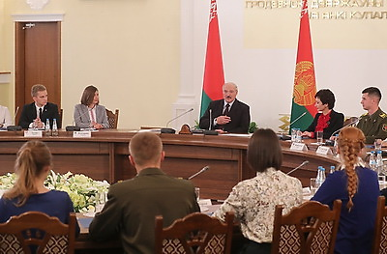 | Александр Лукашенко во время общения со студентами гродненских вузов  Аляксандр Лукашэнка ў час размовы са студэнтамі гродзенскіх ВНУ
http://gate.belta.by/photoRG.nsf/ALL/224339,05/$File/224339-05.jpg?OpenElement

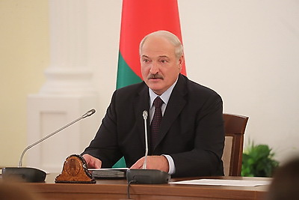 | Александр Лукашенко во время общения со студентами гродненских вузов  Аляксандр Лукашэнка ў час размовы са студэнтамі гродзенскіх ВНУ
http://gate.belta.by/photoRG.nsf/ALL/224339,03/$File/224339-03.jpg?OpenElement

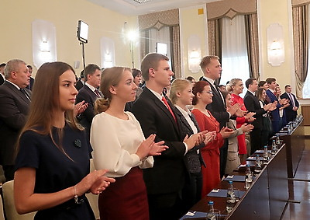 | Во время встречи  У час сустрэчы
http://gate.belta.by/photoRG.nsf/ALL/224339,07/$File/224339-07.jpg?OpenElement

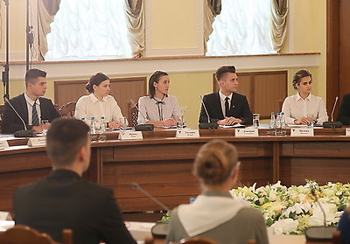 | Во время встречи  У час сустрэчы
http://gate.belta.by/photoRG.nsf/ALL/224339,11/$File/224339-11.jpg?OpenElement

Все полноразмерные фотографии можно скачать по ссылке:
http://gate.belta.by/photorg.nsf/$$ViewTemplate%20for%20lkDocs?ReadForm

Инфографика
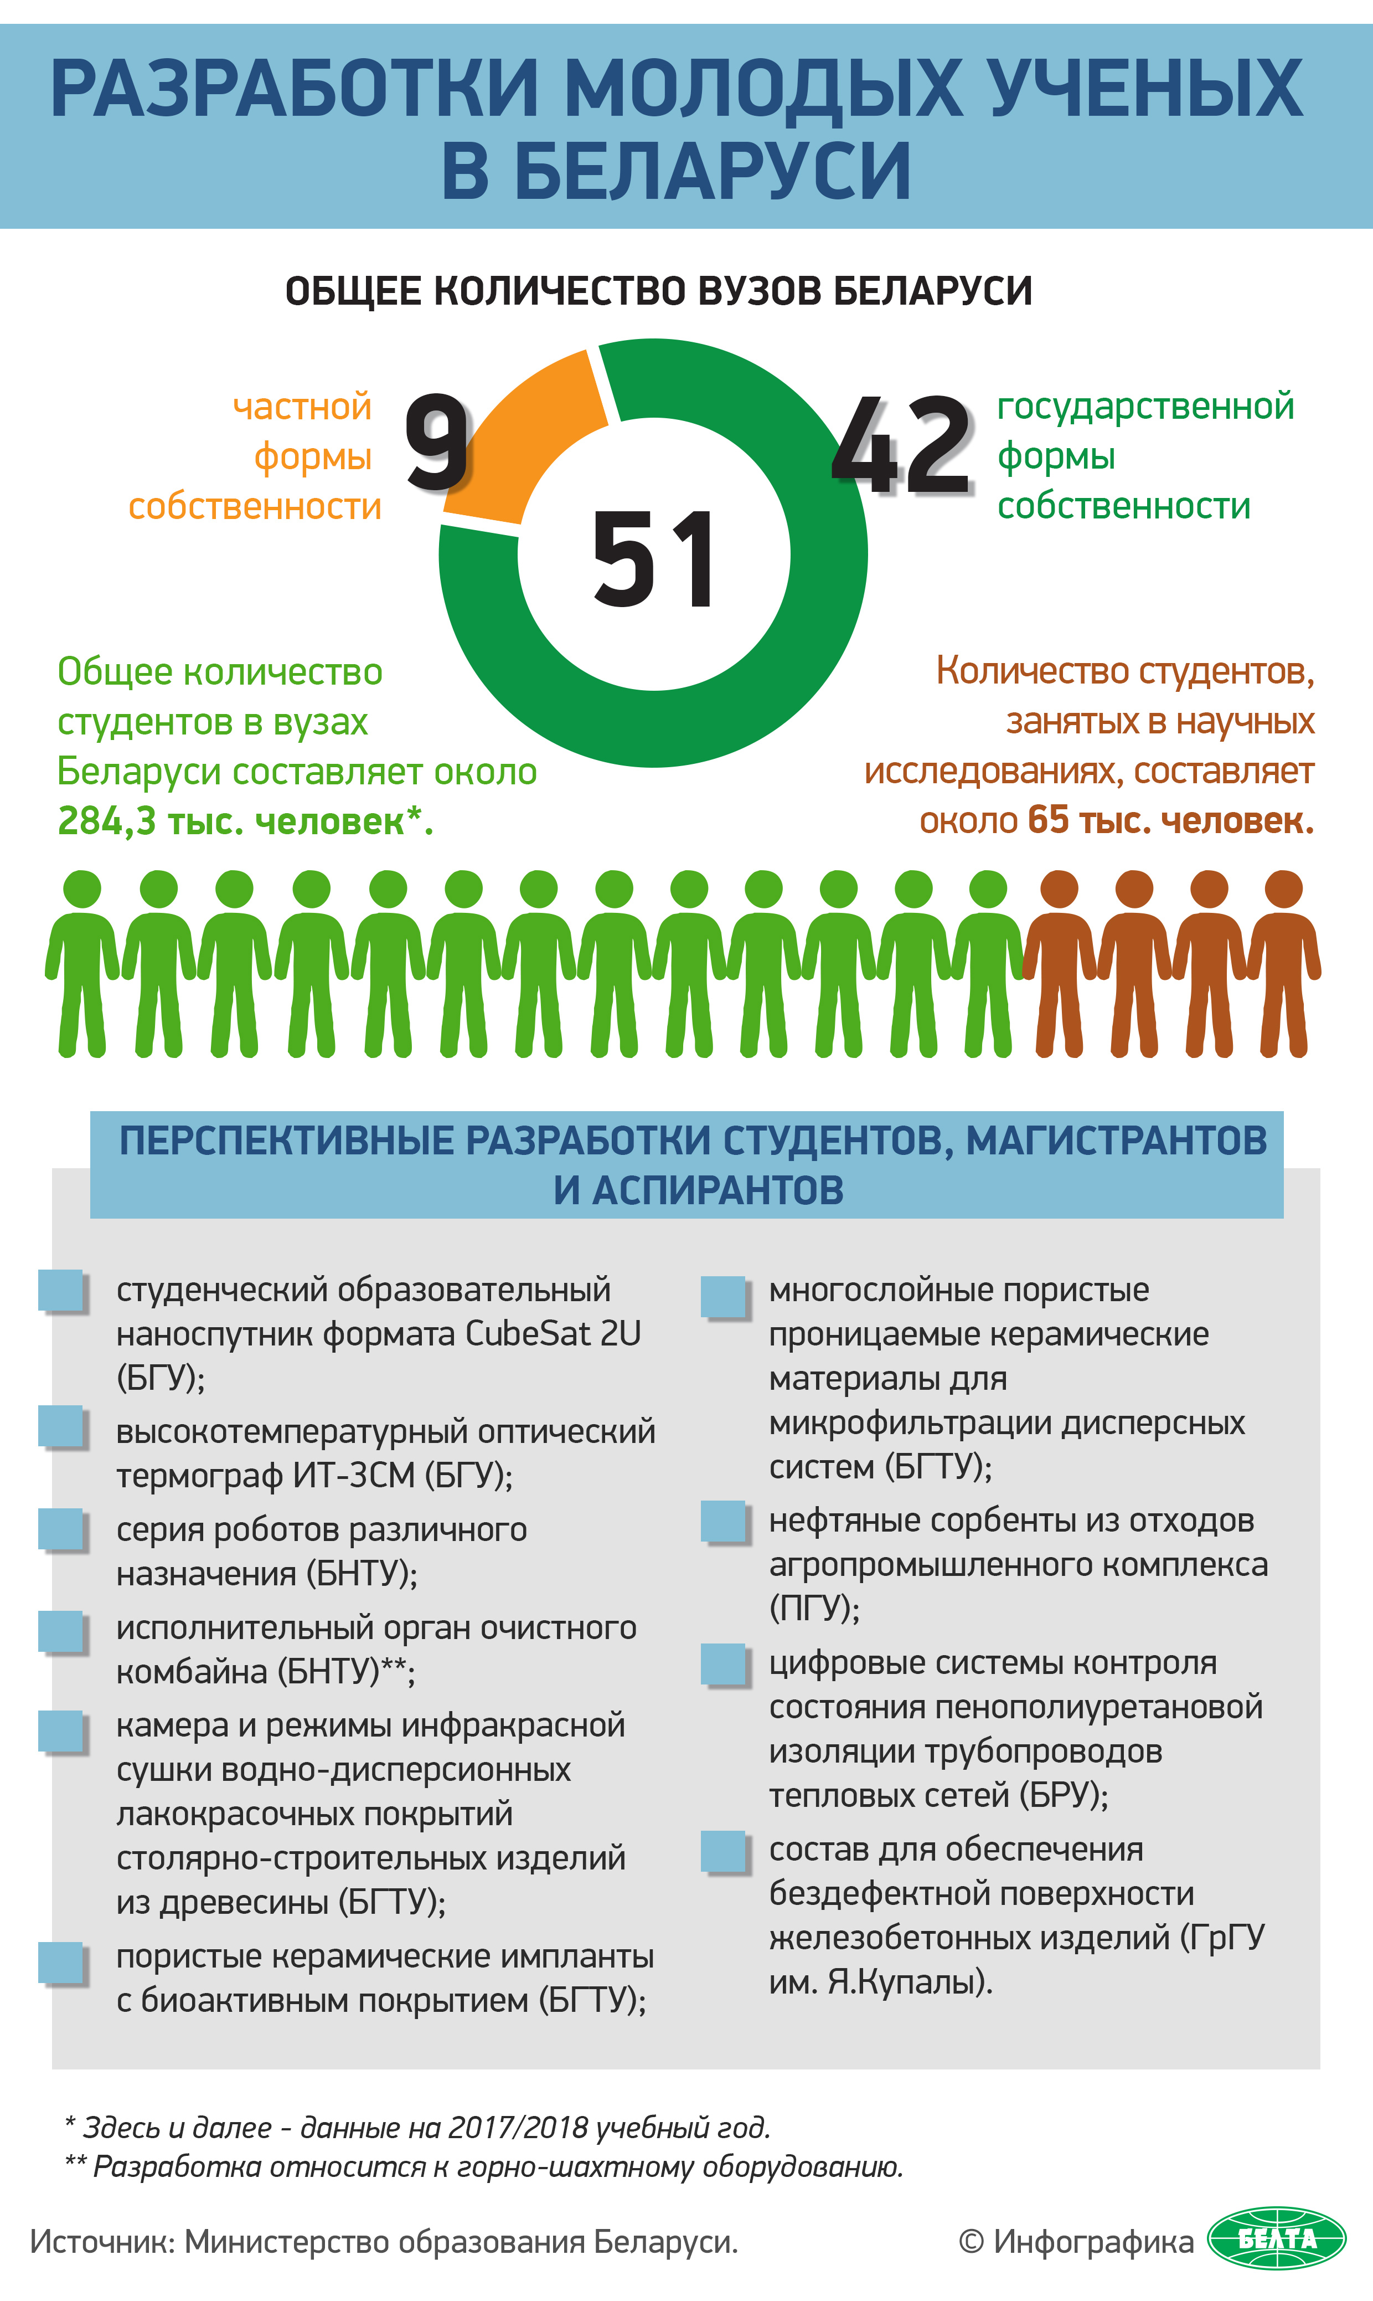

http://gate.belta.by/photoRG.nsf/ALL/224334,01/$File/224334-01.jpg?OpenElement

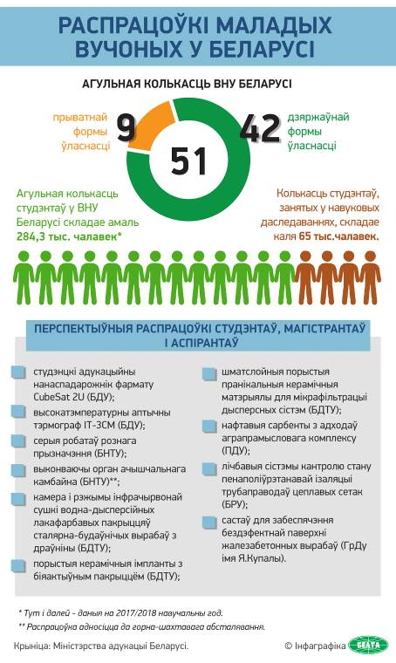

http://gate.belta.by/photoRG.nsf/ALL/224334,02/$File/224334-02.jpg?OpenElement

